**关于举办湖州师范学院第三届大学生工程训练综合能力竞赛暨第五届浙江省大学生工程训练综合能力竞赛选拔赛的通知**

各学院、有关部门：

为加强大学生工程实践能力和创新精神的培养，提高大学手动手能力，增强对机械、电气等基础学科的知识掌握，同时为第五届浙江省大学生工程训练综合能力竞赛选拨优秀选手，现组织开展湖州师范学院第三届大学生工程训练综合能力竞赛。

**一、组织单位**

主办单位：湖州师范学院

承办单位：湖州师范学院工学院

二**、参赛对象**

在校本科生，主要以理工专业学生为主，学生自愿参加竞赛。

每个参赛队由3名在校本科大学生和最多2名指导教师组成，参加校内比赛。成绩优异者可参加省赛。

注：本部学生与求真学院学生分开报名。一个队中不可同时有本部和求真学院学生。

**三、竞赛题目及内容**

**竞赛命题：智能物流小车**

**（1）关于小车：**自主设计制作智能物流小车，该小车应具有赛道自主行走、物料扫码识别、规避障碍、轨迹判断、自动转向和制动等功能。这些功能可由机械或电控装置自动实现，不允许使用人工交互遥控，在指定场地完成规避障碍物并抓取目标物料放置到指定地点。具体设计、材料选用及加工制作均由参赛学生自主完成。行走车体、抓取执行机构件可由激光切割、3D 打印、数控及雕刻等机加工方式自行设计制作，也可使用建议套件组；电控器件、主控板、检测元器件、电机和电池可使用建议套件组，或采用标准件，其中整车电池最大供电电压不超过 9V。

**（2）关于场地：**比赛场地表面布置有黑色引导线连接、随机障碍等，构成完整的赛道。同时，赛道设置了小车的起点、上料区、下料区、随机障碍区和终点，如图所示。赛道最终方案赛前由组委会统一公布为准，正式比赛时的比赛场地或因加工装配等原因会有±1cm 的误差，参赛队伍必须适应承办方提供的比赛场地和物料。

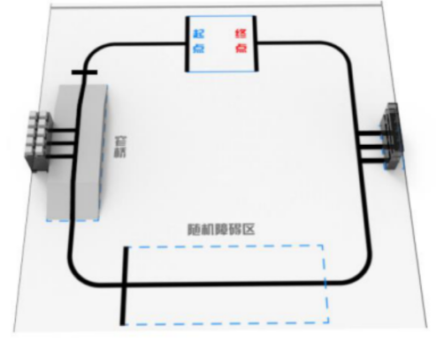

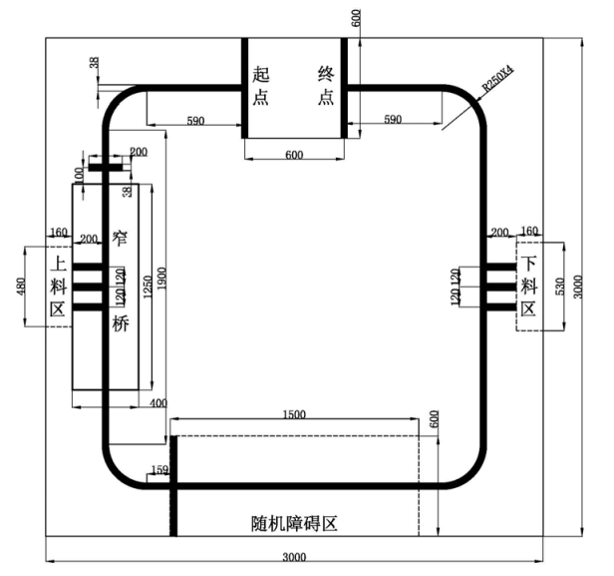

**（3）关于任务：**智能物流小车在规定时间内完成从起点出发，到达**上料区**通过**扫码**获取物料信息，并**抓取**任务指定物料，**规避障碍**，**判断轨迹**，到达**下料**区将物料放置于指定位置，最后到达终点停止运行等任务。

**（4）补充：**具体比赛要求与场地详情，参考**省赛规则**。

**四、参赛要求**

（1）竞赛评审当天学生要带上学生证，迟到时间超过15分钟不得参赛。

（2） 参赛队按本竞赛命题要求，自主设计，独立设计参赛小车方案。有小车实物更佳。

（3）比赛现场需**准备PPT**，**自带电脑**，进行小车结构介绍和完成比赛的策略介绍。PPT演讲时间不得超过10分钟。

（4）完成“智能物流+创客”智能物流小车**设计报告**。设计报告应包含结构设计方案、控制设计方案、加工工艺方案三方面。 报告一式三份打印，答辩时交至评委处。

1）完整性要求：

a. 作品说明：含作品名称，小车特点简述，独创性说明；

b. 结构方案说明：含作品机构装配图，设计思路，创新点；

c. 控制方案说明：含控制系统设计思路，程序流程图，关键代码说明；

d. 工艺设计方案：小车关键零件（自制件）的工艺设计方案；

2）正确性要求：机构原理与程序流程描述正确，元器件选择及系统设计合理。

3）创新性要求：在结构、电子、程序方面有一定的创新设计。

4）规范性要求：图纸表达完整，标注规范；文字描述准确、清晰。

**五、竞赛时间**

竞赛时间：2018年10月10日。下午18:30。

竞赛地点：工学院25号教学楼204。

时间地点更改另行通知。

**六、报名办法**

报名从通知之日起开始组织，报名表（详见附件）报名截止日期2018年9月28日。报名时需提交报名表，每位参赛者需手写签字，交到工学院25号楼425办公室。并将报名表电子稿发送到zhangliang@zjhu.edu.cn，邮件注明：第三届工程训练竞赛+第一位参赛者姓名和学号。逾期不予受理。

联系人：工学院 张老师， 电话：18757286037（短号：666037）

**七、奖励办法**

大赛设一等奖、二等奖、三等奖各若干名，对获奖的学生由学校统一颁发获奖证书。

注：本次竞赛最终解释权归湖州师范学院工学院机械工程系